Год до школы: что нужно знать родителям
Ваш малыш через год идёт в школу. Каким будет его школьное детство, во многом зависит от родителей, ведь именно они помогают ребёнку привыкнуть к новому образу жизни. Поэтому чаще всего родителей волнует, как реагировать на детские страхи, связанные со школой, и какими знаниями должен обладать ребёнок, чтобы учение стало для него радостью.
По мнению психологов, со школьными сложностями в начале обучения лучше справляются те дети, которые уже умеют читать. Обучение чтению до школы лучше организовать в виде игры. Чтение у детей должно быть плавным, слоговым, без повторов.
В первом классе ребёнок осваивает новый для него вид деятельности – письмо. Для детей – это серьёзный стресс. Здесь важную роль играет уровень координации движений пальцев, кисти, а также умение правильно воспринимать фигуры на плоскости. Развитию этого способствует рисование, штриховка, раскрашивание, нанизывание бусинок, лепка, определение наощупь форм предметов, завязывании и развязывании узелков, шнурков и бантов.
Одним из главных компонентов готовности к школьному обучению является речевое развитие детей. Именно при помощи речи, устной и письменной, ребёнку предстоит усвоить всю систему знаний. Чем лучше у него будет развита речь до поступления в школу, тем быстрее ученик овладеет чтением и письмом. С целью проверки состояния связной речи можно попросить ребёнка описать то, что он видит на картинке, предложить пересказать сказку, содержание фильма, мультфильма. Сбивчивый рассказ следует направлять путём вопросов по содержанию. Следует научить ребёнка давать полный ответ на вопрос.
Необходимо постепенно формировать интерес к познанию нового. Полезно вместе с ребёнком посещать детские спектакли, выставки, которые развивают творческое и эстетическое восприятие. Для развития естественно-научных познаний можно сходить с ребёнком в обсерваторию, посмотреть документальные фильмы о живой природе и т. д.
Кроме того, ребёнок должен уметь различать цвета, знать геометрические фигуры, сравнивать группы предметов (больше, меньше или равно), пересчитывать предметы до 10, решать задачи на увеличение и уменьшение их числа, уметь группировать предметы и знать к ним обобщающие слова (например, овощи, обувь, домашние животные), находить в группе предметов лишний.
При подготовке к школе важны не только базовые знания, которыми обладает ваш ребёнок, огромную роль играют психологические факторы. Это мотивация, внутренняя позиция ребёнка к обучению в школе. Поступление в школу изменяет и социальную ситуацию развития ребёнка. Важно, чтобы этот переход был тщательно подготовлен.
Чтобы малыш успешно адаптировался к школе, желательно посещение специальных подготовительных занятий в детской группе (особенно, если ребёнок не ходил в детский сад). Хорошим вариантом является подготовка на базе того образовательного учреждения, в котором он будет учиться. Как правило, подготовительные занятия там проводятся согласно программе этой школы. Да и к окончанию подготовительного курса школьные стены станут для ребёнка «родными».
Следует постепенно приучать будущего первоклассника к самостоятельности (застилать постель, убирать в комнате, помогать накрывать на стол и т. д.). Необходимо соблюдать режим дня, чтобы ваш малыш привыкал ложиться спать и вставать в определённое время. Очень важно, чтобы ребёнок знал свой точный домашний адрес и телефон, имел базовые знания о правилах дорожного движения.
Нейрофизиологи считают, что ребёнок готов к школе только к 7-и годам. Именно в этом возрасте формируется внимание, умение управлять эмоциями и контроль над своими действиями – всё то, что позволяет ребёнку быть успешным в обучении. И только в семилетнем возрасте ребенок готов к тому, чтобы высидеть 40 минут урока.
Готовность ребёнка к обучению во многом определяется его желанием познавать. Поэтому старайтесь стимулировать интерес ребёнка к окружающему миру, открывайте мир вместе с ним. Это обеспечит гарантию стабильности успехов ребёнка и базу для его дальнейшего развития.

Составитель Е. В. Труфанова
Ответственный за выпуск Я. Ю. Гавриш

Министерство культуры и архивов
Иркутской области
Областная детская библиотека
им. Марка Сергеева

Советы детского психолога
Вып. 10

Год до школы: что нужно знать родителям

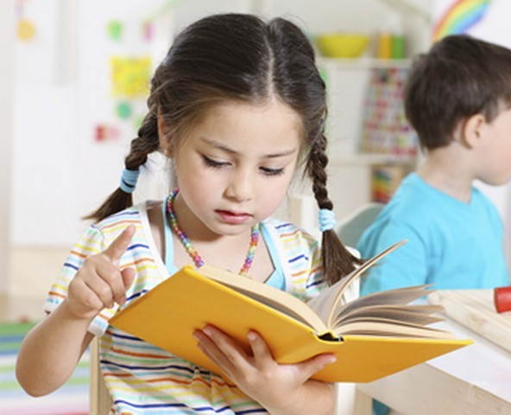

Иркутск
2016

